

Nombre docente: PATRICIA PANES ACUÑA

Asignatura: CIENCIAS NATURALES Curso: 3° AÑO BÁSICO Fecha: 11/05/2020

Nombre estudiante: ________________________________________________________________

**GUÍA N°3 CIENCIAS NATURALES**

SUGERENCIA DE VIDEO: <https://www.youtube.com/watch?v=W7Z5S3wPKEQ>_

|  |
| --- |
| OA10:  - Investigar experimentalmente y explicar las características del sonido; por ejemplo: viaja en todas las direcciones, se absorbe o se refleja, se transmite por medio de distintos materiales, tiene tono e intensidad.  INDICADORES DE EVALUACIÓN  -Demuestran que el sonido viaja en todas las direcciones.  -Predicen y registran la relación entre un objeto en vibración y el sonido que produce.  -Clasifican sonidos en función del tono y de la intensidad.  -Comparan diferentes tipos de sonidos distinguiendo los de alta y baja intensidad.  -Dan ejemplos y explican situaciones en que los sonidos que se reflejan, se absorben y se transmiten en diferentes  medios. |

Instrucción de trabajo

-Para el desarrollo de la guía es necesario que tengas los siguientes materiales: libro del estudiante, cuaderno, lápices.

-Si puede imprima, complete y pegue en el cuaderno la guía o transcriba en su cuaderno.

-Una vez que lea la guía busque la información en el libro, de acuerdo a la página que se indica por actividad.

 HOY APRENDEREMOS…**. EL SONIDO Y SUS CUALIDADES**

**¿QUÉ ES EL SONIDO?**

-Es una onda que se produce debido a la **vibración** de un cuerpo.

-Viaja en todas direcciones.

-Se transmite por distintos medios.

El sentido de la audición permite percibir los sonidos

del entorno y distinguir sus características.

El órgano de la audición es el oído.

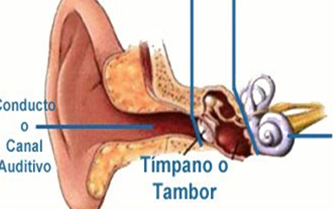

**ACTIVIDAD N°1: “ CONSTRUYENDO UN VASÓFONO (TELÉFONO”)**

|  |
| --- |
| Materiales  2 Envases vacíos de yogurt o vasos plásticos.  1 Lana de aproximadamente 2 metros. |

Instrucciones:

I-Con la ayuda de un adulto, perfore los envases con la punta del lápiz grafito y usen una cuerda de aproximadamente 2 metros que pueda atravesar el orificio. Haga un nudo una vez que introduzca la lana.

-Realicen este experimento con otra persona: uno habla (en voz normal a baja) al teléfono y el otro se coloca el vaso en la oreja. (Como indica la imagen)

-Hagan esto varias veces y cambien de lugar para probar tanto el habla como el escucha.

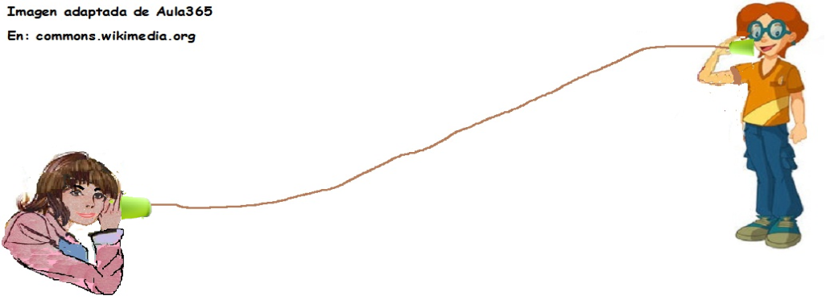

**II.-Expliquen lo que observa.**

1-¿Por qué cree que sucede lo que acaba de experimentar?

_____________________________________________________________________________________________________________________________________________________________________________

2.-¿Cree que se puede hablar a través de la lana? ¿Por qué?

______________________________________________________________________________________________________________________________________________________________________________

3.-¿Cómo viaja el sonido?

____________________________________________________________________________________

**III.-Lea y analice las cualidades del sonido (página 98)**

4.- **La intensidad**: es la característica que nos permite clasificar los sonidos en fuertes (gritos) o débiles (susurros).

Escribe 3 ejemplos de cada uno:

|  |  |
| --- | --- |
| **Sonidos fuertes** | **Sonidos débiles** |
|  |  |
|  |  |
|  |  |

**5.-El tono:** es la característica que nos permite clasificar los sonidos en graves (rugido de un león) o agudos (sonido de un ave).

Escribe 2 ejemplos de cada uno:

Sonidos graves Sonidos agudos

6.-**El Timbre**, es la característica que nos permite reconocer la fuente sonora, es decir, emisión de los sonidos con la misma intensidad y tono. (2 ejemplos)



IV.-Observe el esquema sobre los sonidos producidos por algunos instrumentos musicales y responde las preguntas.

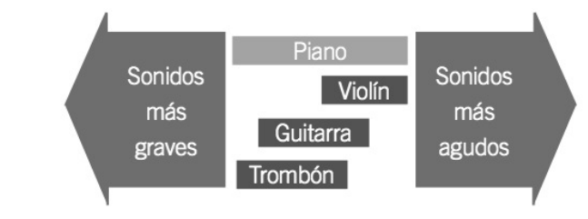

1. ¿Qué característica del sonido representa el esquema?

_____________________________________________________________________________

1. ¿Qué instrumento produce un sonido más grave?

_____________________________________________________________________________

1. ¿Qué instrumento produce un sonido más agudo?

_____________________________________________________________________________

4. ¿Qué puedes inferir (concluir) del sonido del piano?

______________________________________________________________________________